**Синяк Юстына Демьянова (Syniakowna Justyna)**

16 июня 1812 г – крещение (НИАБ 136-13-894, лист 84об, №28/1812-р (ориг)).

**НИАБ 136-13-894:** Лист 84об. **Метрическая запись №28/1812-р (ориг).**

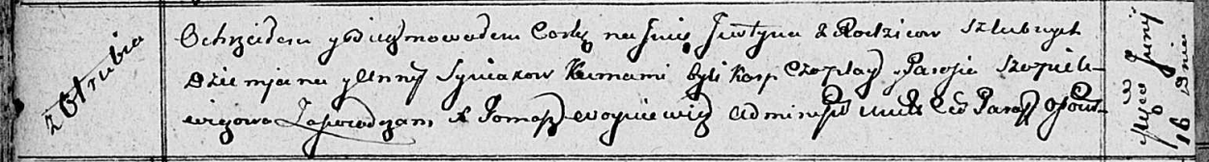

Осовская Покровская церковь. 16 июня 1812 года. Метрическая запись о крещении.

Syniakowna Justyna – дочь родителей с деревни Отруб.

Syniak Dziemjan – отец.

Syniakowa Anna – мать.

Czapłay Karp – кум.

Szapielewiczowa Parasia – кума.

Woyniewicz Tomasz – ксёндз.